УВАЖАЕМЫЕ ПАРТНЕРЫ!

Сообщаем вам о расширении ассортимента и поступлении на склад новой группы товаров: кинетические энергонезависимые устройства R+C

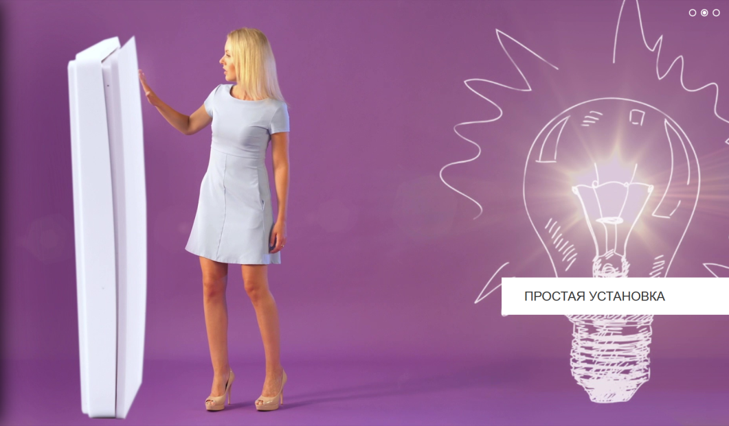

«Кинетик» — это условное название для наших устройств беспроводного управления электрическими приборами. В отличии от большинства аналогов беспроводных выключателей, наш «кинетик» не нуждается в элементах питания ВООБЩЕ! Внутри маленького беспроводного устройства скрыты сложные микросхемы, а сама технология имеет несколько патентов!
Почему же все-таки «кинетик»? Основной секрет в том, что благодаря наличию генератора энергии, механическая энергия движения (кинетика) при нажатии на клавишу выключателя ES2154 превращается в энергетический импульс! Далее импульс перерабатывается в радиосигнал, улавливаемый приемным устройством (контроллером ERC302). Когда сигнал поступил на приемник (контроллер), происходит замыкание или размыкание контактов электрической цепи.
ТЕХНИЧЕСКИЕ ХАРАКТЕРИСТИКИ ES2154+ ERC302
Напряжение в сети: 100-240В | Рабочий диапазон температур: -20 +55C
Мощность контроллера: 600Вт, Ток: 5 А | Исполнение выключателя: IP67
Потребление в спящем режиме: 0,15 Вт | Исполнение контроллера: IP20
Ресурс: 200000 вкл /выкл | Память контроллера: до 10 выкл.
Вес контроллера: 55 гр. | Размеры контроллера: 70х44х29мм
Вес выключателя: 86 гр. | Размеры выключателя: 86х86х14.5мм

Где применять «кинетик»?
- Как правило, в деревянных домах применяется только наружный монтаж проводки. И далеко не всегда удается эстетично протянуть провода до выключателя в интерьере. Беспроводной выключатель «кинетик» устанавливается там, где вам будет удобно!
- Вы уже завершили ремонт и захотели сделать перестановку в квартире. «Кинетик» позволит не только перенести существующие стационарные выключатели, но и установить дополнительные в любом удобном месте без штробления стен!
- Установка беспроводных выключателей особенно актуальна там, где монтаж электропроводки произвести сложно и дорого (десятки метров кабеля на парковке или садовом участке). Кинетик на открытой местности работает на расстоянии до 160м! А значит решит вопрос с реализацией вашего проекта!
- Забудьте обо всех трудностях монтажных работ с такими поверхностями, как стекло или плитка. Беспроводной выключатель «кинетик» можно прикрепить на ЛЮБУЮ поверхность без ее повреждения!

Ассортимент продукции:

Код товара | Наименование товара | Прайсовая цена, руб.
692896 | R+C Кинетик выкл. беспровод. эн/независим. (кинетич.) ОУ 1 кл. 600W ES2154 белый IP67 | 935,59
692897 | R+C Кинетик выкл. беспровод. эн/независим. (кинетич.) ОУ 2 кл. 600W ES2254 белый IP67 | 1 350,31
692894 | R+C Кинетик контроллер 1х5А(один канал) 160м (память на 10 выкл.) ERC302 IP20 | 1 063,27
692895 | R+C Кинетик контроллер 2х5А(два канала) 160м (память на 20 выкл.) ERC303 IP20 | 1 272,32
692898 | R+C Кинетик контроллер Wi-Fi 1х5А(один канал) 160м (память на 10 выкл.) ERC309 IP20 | 2 076,84
673381 | R+C Кинетик НАБОР:выкл. беспровод. эн/независим. ОУ 1 кл. 600W ES2154 бел. IP67+контрол. ERC302 IP20 | 1 998,87
765775 | R+C Кинетик НАБОР:звонок 220V+кнопка беспровод. эн/независим. (кинетич.) IP67 100м, 38мелEQ3154-A-EU | 1 297,15
765776 | R+C Кинетик пульт беспровод. эн/независим. (кинетич.) ДУ через контроллер (до 80м) черный ЕК 1100 | 909,06

Прайс-лист по ссылке https://portal.sbat.ru/~eqrDx
Самую актуальную информацию о ценах и наличии на складах вы можете узнать, пройдя по ссылке http://processing.sbat.ru/Em.html
Дополнительную информацию по ценам и условиям сотрудничества вы можете получить у сотрудников отдела продаж.

